Отчет о проведении Недели информатики и ИКТ

с 10 по 15 февраля 2014 год в МАОУ СОШ № 1 г. Курганинска прошла предметная Неделя информатики и ИКТ. Учителями информатики и ИКТ Ашбой Ириной Владимировной и Бережной Натальей Владимировной был разработан план мероприятий для проведения Недели.
10 февраля 2014 года учащиеся МАОУ СОШ № 1 г. Курганинска были ознакомлены с планом проведения Недели информатики и ИКТ.
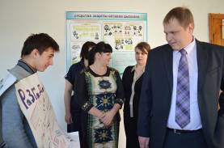

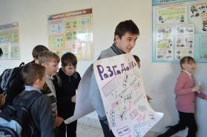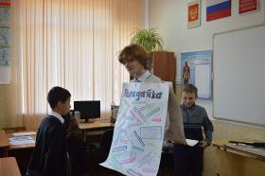

В понедельник учащимся, желающим попробовать свои силы в «Марафоне знаний», были выданы задания для самостоятельного выполнения.
11 февраля 2014 года среди учащихся 9-х классов был проведен игровой турнир «Своя игра». Учащиеся выставляли свои команды от каждого класса, представляли их. Учащиеся всех команд показали высокий уровень знаний в области информатики и ИКТ. Несмотра на серьезное противостояние команд дипломами побелителя были награждены участники команды 9 «А» класса, призерами стали участники команды 9 «В» класса.
В среду 12 февраля проводился конкурс операторов ПК «Поиск работы». В нем приняли участие учащиеся 9-10 классов. Победителем в этом конкурсе стала ученица 9 «В» класса Кулькова Анна, призерами – Рощектаева Надежда и Яблокова Ольга.

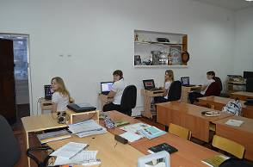

Так же 12 февраля 2014 года учащиеся школы принасили свои работы на участие в конкурсе газет. Активными участниками стали учащиеся 4 «Г» класса (кл. рук. Козлова Н.П) 13 февраля была оформлена выставка работ учащихся начальной школы. Они представили свои макеты компьютерной техники, роботов и интересные творческие проекты, активное участие принимали ребята из 3 «А» и 4 «А» классов.
В четверг были выявлены победители и призеры среди учащихся 9-11 классов в конкурсе компьютерных презентаций и видеороликов. Победителем в номинации компьютерные презентации стали учащиеся 10 «А» класса Максименко Юрий и Блинда Наталья, победителем в номинации компьютерный видеоролик стала ученица 11 «А» класса Аванесян Элеонора.
13 февраля 2014 года среди учащихся 10-х классов прошел игровой турнир «Последний герой». Команды долго сражались, стараясь не упустить ни одного очка и не потерять своих игроков. Самыми стойкими оказались ученицы 10 «Б» класса Старовойтова Яна, Зятчина Юлия и Власян Соня. Они и стали победителями игрового турнира «Последний герой».
14 февраля учащиеся 1-11 классов попробовали свои силы в олимпиаде по информатике. Лучшие учащиеся, набравшие большее количество баллов, получили дипломы победителя.
Учащиеся 10 «А» класса попробовали свои силы в игре «Любовь с первого взгляда к информатике». В первом раунде победу одержала команда юношей, они доказали, что мужчины это надежная опора для одноклассниц. Во втором раунде игры победителями стали Богомолов Михаил и Маханева Валерия.
В пятницу учащиеся 8-9 классов приняли участие в конкурсе «Тур карикатук в Paint». Мальчишки и девчонки пытались доказать, что они самые настоящие художники, но не все оказалось так просто.

Победителями стали ученик 9 «В» класса Шаравин Вадим и ученица 8 «Д» класса Нагорнова Жанна.
В субботу 15 февраля были подведены итоги Недели информатики и ИКТ. Победители конкурсов, игр, выставок и олимпиад были награждены заслуженными грамотами и дипломами.

Учителя информатики и ИКТ Ашба И.В.
Бережная Н.В.

